Lorsque l’alarme est déclenchée, le titulaire de la classe doit :
- Prenez également votre GSM ou votre tablette afin de pouvoir accéder à WebUntis une fois arrivé·e sur le lieu de rassemblement.
- Sortir du bâtiment selon le chemin indiqué par les flèches vertes dans les couloirs (chemin de fuite)
- Se rendre avec sa classe (toujours accompagnée) dans la cour sur toute la longueur de la haie et ne pas faire de détour p. ex. pour aller déposer son cartable ou aller chercher son manteau à la conférence
- NEW : le groupe classe se dirige près du panneau de rassemblement du bâtiment dans lequel il se trouvait au moment de l’alarme.
- Exemple : la 6G1 se trouve dans le bâtiment des sciences (BIO PL) au moment où l’alarme incendie retenti, mais sa salle de classe d’origine est dans le bâtiment B (B151). Le groupe classe devra se diriger près du panneau S lors de l’évacuation car il se trouvait dans ce bâtiment au moment où l’alarme s’est déclenchée
- Lorsque vous êtes au point de rassemblement, il faut bien vérifier si la classe est au complet
- Activez Webuntis et aller sur Notfallhilfe (Notfallhilfe für Lehrkräfte – Hilfe Center)
← 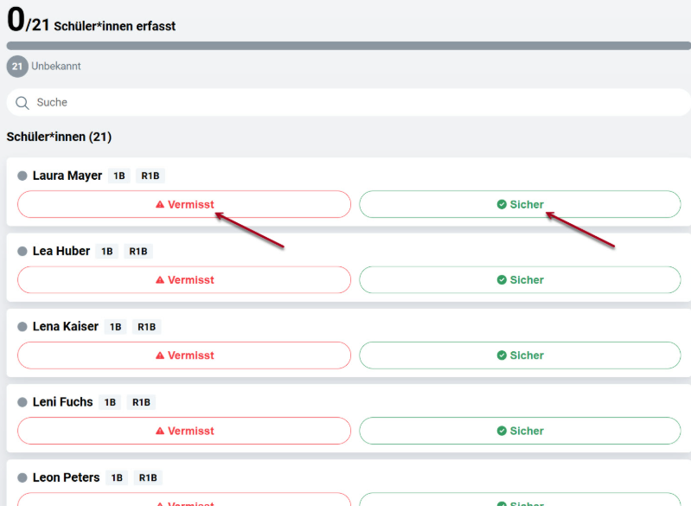
- si vous ne parvenez pas à vous servir de Webuntis, veuillez-vous adressez à un délégué à la sécurité muni d’un gilet ORANGE : Bruno Calheiros, Régis Henrion ou Shahmira Gharaie pour signaler que la classe est en sécurité, ou s’il y des élèves manquants.

- Si le titulaire a dû rester auprès d’un(e) élève handicapé(e), veuillez déléguer cette mission au délégué(e) de classe qui doit fournir toutes les informations à Shahmira Gharaie, Régis Henrion ou Bruno Calheiros.
- Rester auprès des élèves jusqu’à ce que l’exercice soit terminé et que le message de rentrer en classe soit donné par un des délégués de sécurité ou leurs responsables : Guy Wagner, Daniel Schummer, Laurent Larosch, Shahmira Gharaie, Régis Henrion ou Bruno Calheiros.
INFORMATIONS :
- Avant de sortir de la salle de classe :
    - fermer les fenêtres
    - laisser les lampes allumées
    - laisser les cartables en classe
    - fermer la porte de la salle de classe

- Présence d’un(e) élève handicapé(e):
- au titulaire de la classe de rester avec l’élève handicapé
- sortir de la salle et attendre devant la porte de la salle de classe jusqu’à l’arrivée des secours
- aux autres élèves de se rendre dans la cour
- Le professeur qui est resté avec l’élève handicapé(e) doit impérativement demander au délégué de classe pour que celui-ci en informe les délégués à la sécurité munis d’un gilet orange : Bruno Calheiros, Régis Henrion ou Shahmira Gharaie.

- Les points de rassemblement :
  - sont signalés par bâtiment (A, B, C, D, S, G et R)
  - se trouvent dans la cour, sur toute la longueur de la haie, du portail vert (donnant sur la Maison Vatelot) jusqu’au complexe sportif en passant devant la cafétéria
  - NEW : le groupe classe se dirige près du panneau de rassemblement du bâtiment dans lequel il se trouvait au moment de l’alarme incendie. Exemple : la 6G1 se trouve dans le bâtiment des sciences (BIO PL) au moment de l’alarme incendie, mais sa salle de classe d’origine est dans le bâtiment B (B151). Le groupe classe devra se diriger près du panneau S lors de l’évacuation car il se trouvait dans ce bâtiment au moment où l’alarme a retenti

- Que faire si la classe est divisée en sous-groupes au moment de l’évacuation ?
  - les élèves en sous-groupes ne se rassemblent plus par classe mais restent en sous-groupes. Ils se retrouveront donc au point de rassemblement de la salle de classe liée au bâtiment dans lequel ils se trouvent au moment où l’alarme retenti.
Exemple : salle de classe C265 dans le bâtiment C point de rassemblement C

- Chemins de secours :

  - Bâtiment S (Sciences) :
      - Sortir dans le sens des flèches (si sortie sud en direction du bât. R, obligation de faire tout le tour en remontant par la passerelle jusqu’au point de rassemblement devant le Hall sportif)

  - Bâtiment D :
      - Sortir par l’entrée principale :
NEW : rester dans l’enceinte de l’école en longeant le bâtiment B afin de rejoindre l’emplacement D au point de rassemblement dans la cour.

      - Sortir par sortie de secours du côté Vatelot :
      - Attention : uniquement pour les salles de classes se situant du côté de la cour Vatelot (D86, D086, D088, D186, D188, D286 et D288) se rendre par la cour de la maison Vatelot jusqu’à la cour de l’école par le portail vert (près des tables de ping-pong) et rejoindre l’emplacement D sur le lieu de rassemblement

  - Bâtiment R (Restauration scolaire)
      - Sortir dans le sens des flèches et rejoindre le Hall sportif (côté cour) pour le rassemblement
IMPORTANT
- Toute alarme déclenchée doit être considérée comme une vraie alarme.

- En cas d’incendie avéré appuyez immédiatement sur le bouton pressoir (déclencheur manuel) le plus proche.
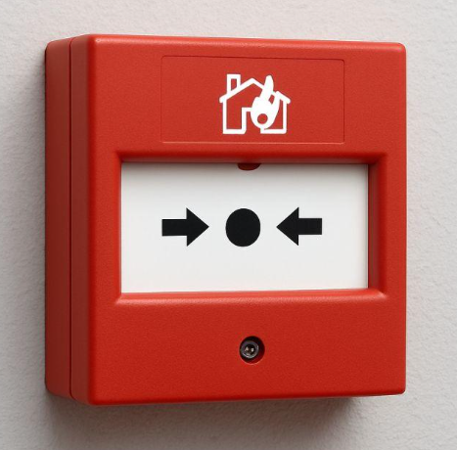

- L’évacuation se fera bâtiment par bâtiment. Il n’est pas nécessaire que toute l’école soit évacuée en même temps, car un incendie est généralement localisé et ne s’étendra pas directement à l’ensemble du bâtiment. Il existe des portes coupe-feu pour éviter un embrasement généralisé.

- Les professeurs libres pendant l’évacuation, même s’il ne s’agit que d’un exercice d’évacuation, quittent également le bâtiment et se rendent dans la cour.
point de rassemblement devant le hall sportif

- Veillez svp à montrer l’exemple à nos élèves en appliquant à la lettre les consignes de sécurité, ceci pour que l’exercice se déroule le mieux possible et afin d’être préparé si une situation réelle venait à se présenter.

- Une vidéo est disponible sur Teams pour bien visualiser la manière d’évacuer chaque bâtiment et les consignes à suivre lors d’une évacuation en cas d’incendie

Tout problème survenu lors de l’exercice d’évacuation est à signaler. Vous recevrez en main propre une fiche d’évaluation que vous pourrez vous procurer auprès de nos 3 délégués à la sécurité Shahmira Gharaie, Régis Henrion ou Bruno Calheiros.

Rappel Amok :
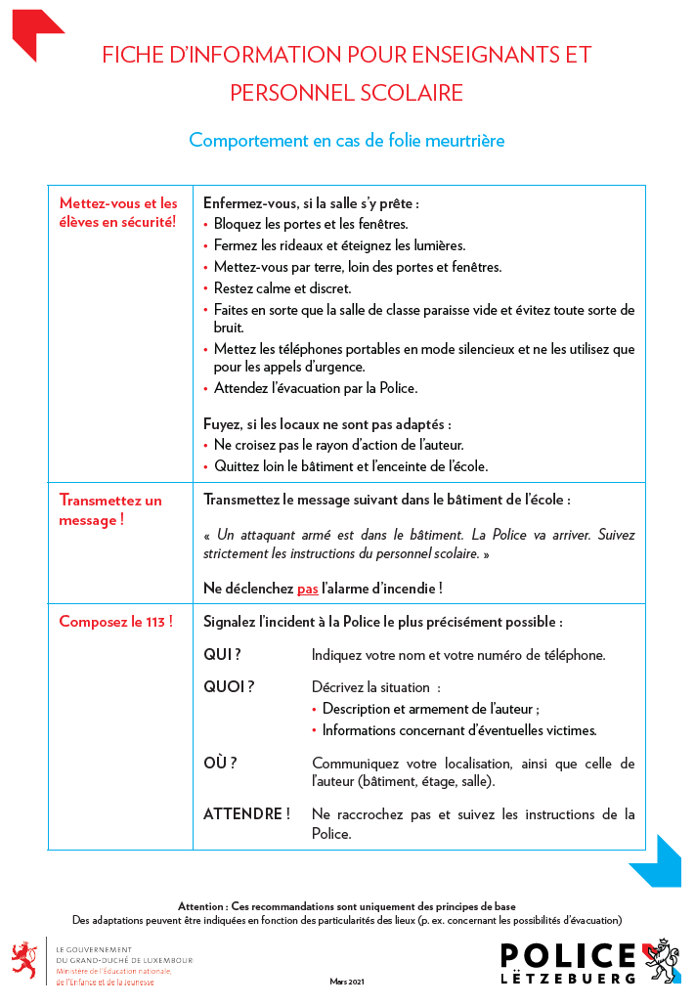

Les délégués à la sécurité
securite@epf.lu

